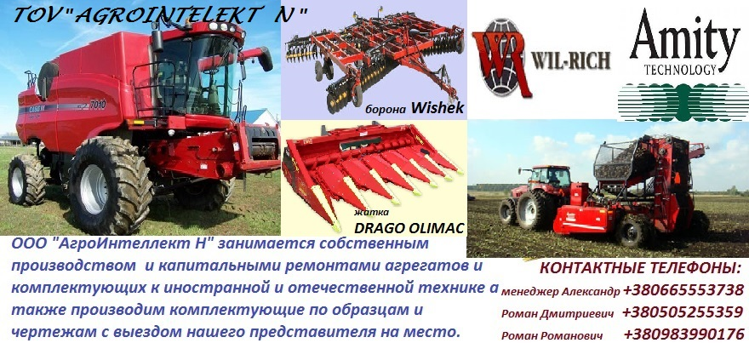
ТОВАРИСТВО З ОБМЕЖЕНОЮ ВІДПОВІДАЛЬНІСТЮ
"АГРОІНТЕЛЕКТ Н"
49051 м.Дніпро, ул. Журналістів 9-М
Тел. (050)-525-53-59, (097)-537-37-23 E-mail:agrointelekt@gmail.com
УВАГА!!! ЦІНИ БУДЕМО ФОРМУВАТИ ПІД ЧАС ОТРИМАННЯ ВАШОГО ЗАМОВЛЕННЯ.
ЗАПЧАСТИНИ ДО КУЛЬТИВАТОРІВ КРН
№ | Артикул | Назва |  | Ціна, грн.
1 | Н 043.11.401-07 | Стійка |  | 144.00
2 | Н 043.09.405 | Стійка лап односторонніх |  | 54.00
3 | Н 043.01.110-06 | Лапа (бритва) |  | 90.00
4 | Н 043.05.110 | Лапа 220 |  | уточняйте
5 | Н 043.05.110-01 | Лапа 270 |  | 60.00
6 | Н 043.05.110-02 | Лапа 330 |  | уточняйте
6 | Н 043.08.401-03 | Лапа 8,5 (долото) |  | 144.00
7 | КРН 46.303 | Накладка |  | 28.00
8 | КРН 46.301 | Призма |  | 30.00
9 | КРН 46.302 | Тримач передній |  | 72.00
10 | КРН 46.306 | Тримач боковий |  | 66.00
11 | КРН 46.305 | Тримач задній |  | 78.00
12 | Н 042.27.201 | Ступиця колеса копіюючого |  | 90.00
13 | КРН 46.405 | Диск |  | 66.00
14 | 300х150 | Шина колеса копіюючого (атм.) |  | 198.00
15 | 5М20х185х185 | Скоба кріпл. Секції роб. орг. до бруса рами |  | 72.00
16 | 3М16х65х140 | Скоба |  | 48.00
17 | 3М16х65х100 | Скоба |  | 48.00
18 | 2М16х74х90 | Скоба |  | 48.00
19 | КЛТ 30.310 | Кронштейн |  | 504.00
20 | 5х10 | Гума |  | 1020.00
Ё | 5,5х16 | Гума |  | 1620.00
22 | КРН 46.150 | Транспортний пристрій (стар. зр.) |  | 6120.00
23 | КРН 46.750 | Транспортний пристрій (нов. зр.) |  | 6120.00
24 | КЛТ 00.420-04 | Замок (в зборі зі скобами) |  | 1800.00
25 | КРН 46.400/  КРН 46.400-01 | Механізм передач (стар. зр.) |  | 1020.00
26 | КРН 46.730 | Механізм передач |  | 1800.00
27 | КРН 46.1020-Т | Секція без робочих органів (на підш.) |  | 3120.00
28 | КЛТ 00.101 | Втулка |  | 36.00
29 | КРН 51 | Розтруб лапи для внесення добрив |  | 60.00
30 | КРН 46.090-Т | Колесо копіююче (в зборі, підш. 204) |  | 540.00
31 | КРН 6213-01 | Стержень утримувача |  | 132.00
32 | КРН 46.460 | Гайка стяжна (в зборі) |  | 216.00
33 | Н 130.02.401 | Диск |  | 210.00
34 | Н 089.01.120 | Ланка |  | 288.00
35 | 36-3101010-А2 | Диск з ободом |  | уточняйте
36 | Н 130.02.201 | Ступиця опорно-приводного колеса (чугун., стар. зр.) |  | уточняйте
37 | СМЕ 05.110 | Вісь опорно-приводного колеса (стар. зр.) |  | уточняйте
38 | 46х360 | Трубка |  | Уточняйте
39 | Н 042.01.403-01 | Накінечник тукопроводу КРН |  | уточняйте
40 | 509.046.5010-01-Т | Апарат туковисіваючий (пласт.) |  | уточняйте
41 | 509.046.2240 | Апарат туковисіваючий (метал.) |  | уточняйте
42 | Н 082.01.000 | Корпус (окучник) |  | 540.00
43 | Н 082.23.401/  Н 082.23.401-01 | Відвал окучника зі стійкою |  | уточняйте
44 | КРН 46.1010 | Пристрій підживлюючий культиватора КРНВ-5,6-04 (нов. зр.) |  | 24000.00
46 | КРН 46.380 | Пристрій підживлюючий культиватора КРН-5,6-04 (стар. зр.) |  | 22200.00
КУЛЬТИВАТОРИ КРН
Назва |  |  | Ціна, грн.
Культиватор КРН-5,6-04 (з добр.) |  |  | 78000.00
Культиватор КРН-4,2-04 (з добр.) |  |  | 69600.00
Культиватор КРН-5,6-04 (без добр.) |  |  | 57600.00
Культиватор КРН-4,2-04 (без добр.) |  |  | 55200.00
.

